**Bài tập Git**

Sinh viên A: Nguyễn Hữu Danh

Sinh viên B: Trần Gia Hưng

Sinh viên C: Nguyễn Chí Cường

Sinh viên D: Phan Huy Khanh

Sinh viên E:

1. Hãy tạo 1 server repository (SR) (sv A)
2. SV A,B,C,D,E tạo 1 thư mục E:\TenNhom_repo làm Working Copy (WC)

Trả lời: Dùng lệnh gì để lấy project từ kho về WC

* checkout

1. SV A chép các file được cung cấp vào WC của mình vừa tạo
2. Nhóm cho biết trạng thái (status) của các file vừa chép vào? Xem trạng thái bằng cách nào?

Trả lời:

* Trạng thái được dán trên icon của file như hình dưới

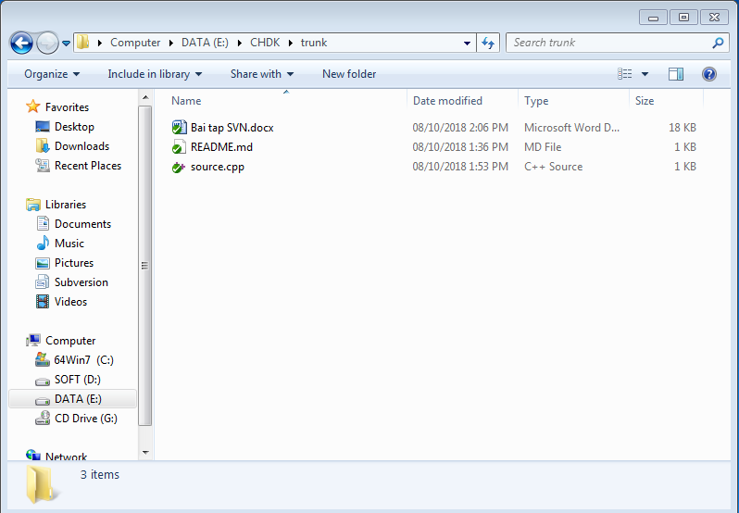

1. SV A hãy **thêm** các file đó vào WC

Trả lời: Thêm vào bằng lệnh:…

1. Kiểm tra lại trạng thái các file đó

Hình ảnh làm minh chứng.

???

1. **Commit** những thay đổi đó.

Trả lời:

1. Kiểm tra project của nhóm trên kho

Hình ảnh làm minh chứng.

???

1. SV B, C thực hiện Check for Modifications. SV D, E thực hiện Update. Nêu nhận xét
2. SV B,C sửa lại file source.cpp để hoàn thiện hàm USCLN
3. SV B cập nhật thay đổi lên kho

Cho biết kết quả?

1. SV C cập nhật thay đổi lên kho

Cho biết kết quả và nguyên nhân

1. Nêu cách giải quyết xung đột
2. SV D,E cập nhật lại WC của mình để có được phần mới bổ sung của SV B và C
3. SV D or E cho biết những chỗ khác nhau của file trong phiên bản hiện tại với phiên bản trước.

Hình ảnh làm minh chứng.

???

1. SV A,B,C,D,E thêm nhánh mới có tên là tên username của mình. Trong nhánh mới thêm 1 file bsc.cpp để định nghĩa hàm tìm bội số chung nhỏ nhất.
2. SV A,B,C, D, E đưa nhánh của mình lên kho.
3. SV A trộn các nhánh lại
4. Quay về phiên bản của câu 15 bằng cách nào?